Отлов безнадзорных животных

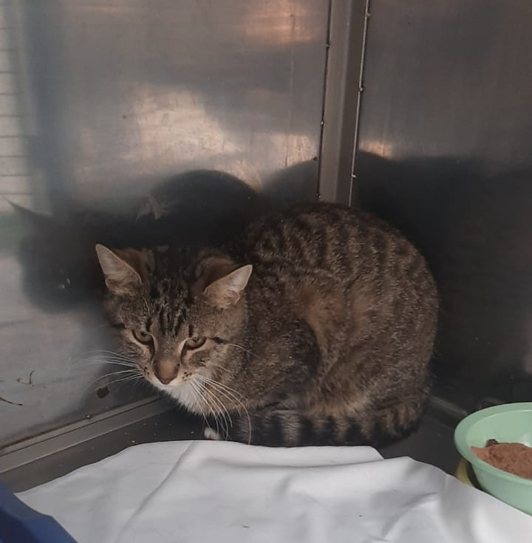 | ул. Сумская, д.8, к.2  12.05.2025
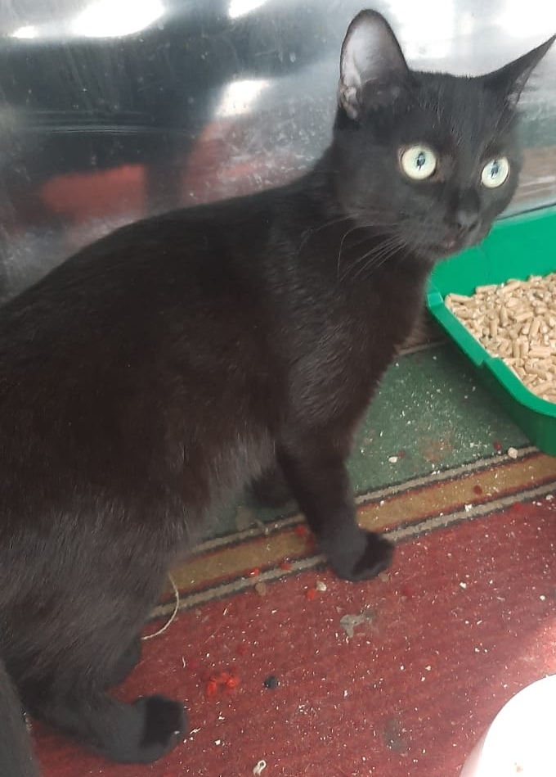 | ул. Сумская, д.8, к.2  12.05.2025
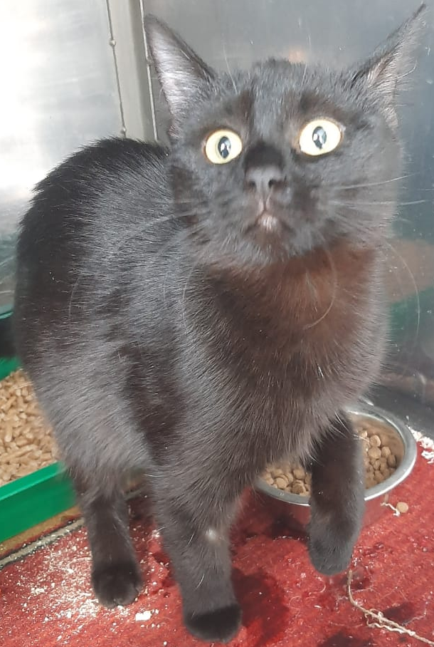 | ул. Сумская, д.8, к.2  12.05.2025
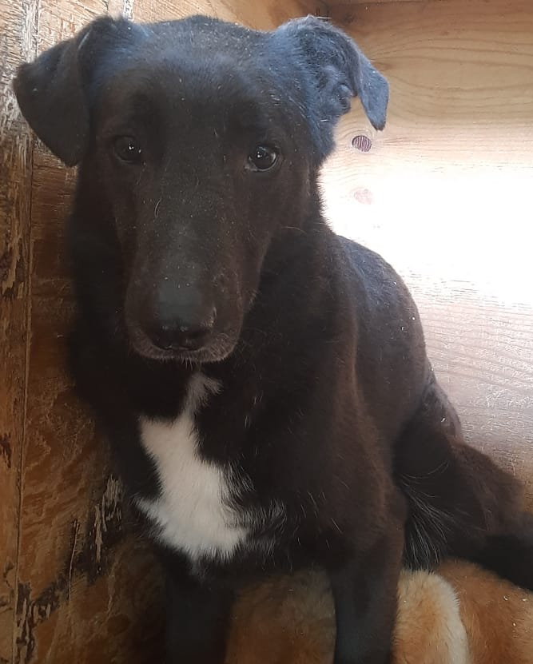 | Ул. Каспийская д. 40  12.05.2025
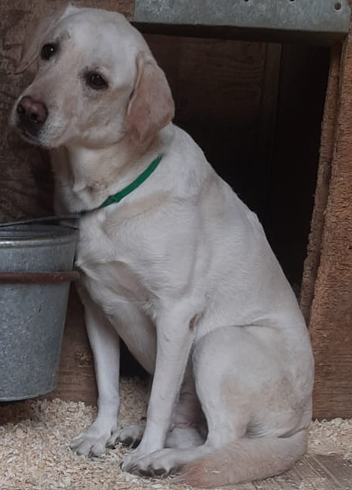 | Загорьевский пр.д, д.7  13.05.2025
 | ул.6-я Радиальная , вл. 51  18.05.2025

